组号：XX

《项目名称XX》
项目类型：XX
20XX-20XX学年夏季学期
项目开发总结报告
学号（从小到大） | 班级 | 姓名 | 个人成绩
项目成绩

报告编写需知（勿删）
- 报告双面打印，打印前删除所有提示文字，不得随意更改报告格式。
- 1标题，宋体，四号，加粗，1.5倍行距，左对齐。
- 2级标题，宋体，小四号，加粗，1.5倍行距，左对齐。
- 3级标题，宋体，小四号，加粗，1.5倍行距，左对齐。
- 正文中文，宋体，五号，单倍行距，左对齐；段落首行缩进2字符。所有英文内容，Times New Roman。
- 图注，位于图下方，宋体，小五，单倍行距，居中对齐；图编号为“章节序号-顺序”，如第2节第3张图的编号为“2-3”。
- 表注，位于表上方，宋体，小五，单倍行距，居中对齐；表编号为“章节序号-顺序”，如第3节第4张表的编号为“3-4”。
- 图表清晰，符合规范，大小适中，后台日志截图与功能相符，勿使用黑底图片。
- 个人工作介绍详细，若个人成绩低于60分，项目成绩为0。

项目评价
指标 | 细则 | 等级 | 得分
报告  （10分） | 内容详细度 | □好 □较好 □一般 □较差 □差
 | 格式规范度 | □好 □较好 □一般 □较差 □差
 | 绘图标准度 | □好 □较好 □一般 □较差 □差
数据  （10分） | 基本数据完善度 | □好 □较好 □一般 □较差 □差
 | 关联关系正确度 | □好 □较好 □一般 □较差 □差
 | ER图与数据表 | □好 □较好 □一般 □较差 □差
页面  （10分） | 布局、配色、使用便捷、流畅 | □好 □较好 □一般 □较差 □差
AI工具  （10分） | 使用合理、有限度、高效 | □好 □较好 □一般 □较差 □差
功能  （60分） | 功能完整性 | □好 □较好 □一般 □较差 □差
 | 功能实用性 | □好 □较好 □一般 □较差 □差
 | 创新性 | □好 □较好 □一般 □较差 □差
评语

1 引言
1.1 项目背景
EpistemeHub智慧学习平台是面向高校课程学习、在线练习、实验实训与学习过程管理的一体化Web应用。项目并不只是把课程、题库和教材简单搬到线上，而是希望解决传统学习平台“内容可访问但不够好理解、功能完整但不够有吸引力、对学习过程有要求但缺少持续反馈和正向激励”的问题。项目的出发点是让知识更容易看懂、更容易操作、更具趣味性，从而让学生愿意学、乐于学。
从学生的学习体验来说，单纯的课程列表、视频播放和题库练习容易使学生产生被动学习感。为削弱在线学堂模块的枯燥性，系统加入AI宠物、在线OJ、石油气仿真、算法动态演示、三维空间模型展示和学习游戏等功能。AI宠物用于提供陪伴式问答、to-do list和番茄专注辅助；实验平台和可视化模块把抽象知识转化为可操作、可观察的仿真场景；学习游戏将题库、词汇和练习结果转化为更有反馈感的训练过程。
在此基础上，项目进一步规划金币激励与兑换中心。学习者在不同学习方式中都可以获得金币。金币可在兑换中心兑换AI陪伴宠物形象、宠物装扮、称号徽章或其他激励物品。这样，平台就不只是记录学习结果，而是把学习过程转化为可见、可积累、可兑换的成长反馈。
从业务背景看，传统课程网站通常只提供课程浏览或资料下载功能，难以覆盖课前选课、课中学习、课后练习、作业考试、错题复盘和学习统计等连续流程。本项目在前期调研在线课程平台“中国大学MOOC”、课程题库系统“examcoo”、OJ在线评测平台“LeetCode”和虚拟仿真实验平台的基础上，将多类学习活动纳入同一套用户体系、学习记录体系和金币激励体系，突出网站趣味学习的目标。
从系统定位看，本项目不是单一的课程展示网站，而是综合型学习服务平台。前端采用Vue 3与Vite构建交互界面，后端采用Spring Boot提供REST API，数据库通过MySQL与Flyway迁移脚本实现多人协作编程，维护课程、题库、用户、学习记录、教材订单、OJ提交记录、仿真实验记录和金币兑换记录等数据。系统同时预留AI学习助手入口，通过后端代理方式提供学习问答能力，避免在前端暴露模型API密钥。
本项目的创新点主要体现在多学习场景融合、知识具象化呈现、学习过程数据化、AI陪伴式辅助和金币激励闭环五个方面。平台将在线学堂、AI宠物、题库练习、错题复盘、在线编程、虚拟仿真、算法可视化、学习游戏、金币获取和兑换中心整合到同一用户体系下，使学习者的观看、答题、实验和训练行为能够形成连续记录与持续奖励。这种“资源聚合+过程跟踪+具象化交互+智能陪伴+金币激励”的设计，使系统相较于普通课程门户具有更强的实践性、趣味性和持续使用价值。
1.2 术语和缩写词
本节列出报告和系统实现中出现频率较高的专有词汇、缩略语及其含义，便于后续章节统一表述。
StudyPlatform：本项目名称，指集课程学习、练习训练、实验实训和后台管理于一体的智慧学习平台。
EpistemeHub：前端页面中使用的平台品牌名称，表示统一学习入口。
在线学堂：系统中的核心学习模块，包含课程浏览、课程详情、我的课程、作业、考试、题库和精品教材等功能。
OJ：Online Judge 的缩写，指在线编程评测模块，用于题目练习、代码提交和判题结果查看。
题库练习：面向课程题库、英语词汇、错题和收藏题目的练习功能，支持答题记录与复习。
学习画像：系统根据学习时长、答题记录、近期活动等数据形成的个人学习概览。
AI 学习助手：平台提供的智能问答辅助功能，通过后端代理调用大模型服务。
REST API：Representational State Transfer Application Programming Interface，即前后端通过 HTTP 接口交换数据的方式。
CRUD：Create、Read、Update、Delete 的缩写，表示后台管理中常见的新增、查询、修改和删除操作。
DTO：Data Transfer Object 的缩写，表示后端接口用于输入输出的数据传输对象。
Flyway：数据库版本迁移工具，用于按版本维护表结构和初始数据。
2 项目概述
2.1 项目目标
本项目的总体目标是建设一个面向高校学习场景的综合型智慧学习平台，使学生不仅能够在统一入口中完成课程浏览、课程学习、作业考试和题库练习，还能通过AI宠物、实验平台、算法可视化、空间模型、在线编程、学习游戏和金币兑换中心获得更具吸引力的学习体验。项目希望回答的核心问题是：如何让知识看得懂、能操作、有反馈、能积累，并最终让学生愿意学习、乐于学习。
平台品牌名EpistemeHub可理解为“真知汇聚中心”。其中Episteme源自古希腊语，强调真知、系统学问与理性认知，Hub 表示资源聚合与连接中心。结合本项目定位，EpistemeHub不只是课程展示入口，而是面向综合学习、资源题库社区、实践训练与AI智学服务的统一学习平台；其英文标语Where All Episteme Gathers也呼应了“让多类知识、练习和学习反馈在同一平台汇聚”的设计目标。
在业务目标方面，系统希望解决学习资源分散、学习过程枯燥、练习反馈滞后、学习数据难以沉淀和学习动力不足等问题。在线学堂承担课程、教材、作业、考试和题库等基础学习任务；AI宠物承担陪伴式问答、to-dolist待办管理和番茄专注辅助；实验平台与可视化模块承担抽象知识具象化的任务；学习游戏承担低门槛训练和即时反馈的任务；金币激励与兑换中心承担持续激励和成就反馈的任务。各模块共同形成“看得懂->练得动->有反馈->能兑换->愿坚持”的学习闭环。
在激励目标方面，系统为每种学习方式提供金币获取渠道。在线学习根据有效学习时长和题目得分奖励金币，可视化学习和实验平台根据有效在线时长奖励金币，学习游戏根据游戏内金币直接结算到平台账户。金币可在兑换中心兑换AI宠物形象、宠物装扮、页面主题、称号徽章、优惠券等虚拟物品，通过这种方式，学习者能够从每一次学习行为中获得即时反馈和长期积累，平台也能够增加用户粘性。
在用户体验目标方面，系统强调学习过程的趣味性、具象化和成就感。对于理论知识，系统通过课程视频、题库解析和AI问答帮助理解；对于抽象结构和工程概念，系统通过算法可视化、函数图像、空间模型、石油生产仿真和测井仿真降低理解门槛；对于重复练习，系统通过错题复盘、词汇卡片、学习游戏和金币奖励增强反馈感，使学生从被动完成任务转向主动探索知识。
在技术目标方面，系统采用前后端分离架构，前端基于Vue 3、Vite和Vue Router组织页面与路由，后端基于Spring Boot提供REST API，数据库使用MySQL并通过Flyway管理迁移脚本。系统同时接入外部代码评测沙箱和AI问答服务，并为金币账户、金币流水、兑换商品、用户宠物资产等扩展数据预留设计空间，保证课程学习、实践训练、智能辅助和激励机制能够按模块扩展。
2.2 业务需求
根据 EpistemeHub的项目范围，系统主要服务于高校课程学习与实践训练场景。用户原始需求不只包括“能在线学习”，还包括“愿意持续学习”。因此，系统需求可以分为基础学习需求、学习趣味化需求、知识具象化需求、学习反馈需求、金币激励需求、兑换中心需求和后台维护需求七类。
基础学习需求包括课程浏览、课程详情查看、加入课程、视频学习、作业考试、教材选购和题库练习；学习趣味化需求包括AI宠物陪伴、学习游戏训练、to-dolist待办管理和番茄钟；知识具象化需求包括算法结构可视化、函数图像实验、空间模型展示、石油生产仿真和测井仿真；学习反馈需求包括即时判题、错题记录、收藏题目、学习时长记录和个人学习画像；金币激励需求包括按学习时长、题目得分、实验在线时长和游戏内金币进行奖励结算；兑换中心需求包括兑换AI宠物形象、装扮、主题、徽章和其他虚拟奖励；后台维护需求包括用户、课程、题库、题目、评论、金币规则和兑换商品管理。
不同角色对系统的关注点有所差异：学习者关注入口是否集中、知识是否容易理解、练习是否有反馈、学习过程是否有趣、金币是否能带来真实激励；教师关注课程资源能否发布和维护；管理员关注用户、课程、题库、评论、金币规则和兑换商品等基础数据能否稳定管理。
2.2.1 业务指标
这里的业务指标不是单纯罗列功能点，而是从EpistemeHub所服务的业务领域、相关角色和管理对象出发，分析各类学习与管理活动在流程、操作、反馈和运营方面对系统提出的要求，并进一步转化为可观察、可验收的业务指标。结合本项目，高校课程学习、题库练习、实践训练、金币激励、兑换运营和后台维护是主要业务领域。

业务领域 | 相关角色/部门 | 业务需求分析 | 业务指标
在线课程学习 | 学生、课程教师、课程建设人员 | 需要统一入口完成课程浏览、加入课程、视频学习、作业考试和课程评价，减少学习资源分散带来的使用成本。 | EpistemeHub 应覆盖在线开放课程、通识课程、微专业课程等主要课程类型；课程学习流程应形成“浏览-加入-学习-反馈”闭环。
题库练习与学习反馈 | 学生、课程教师、教学管理人员 | 需要即时答题反馈、错题复盘、收藏复习和词汇训练，帮助学生发现薄弱点，帮助教学侧了解练习效果。 | 题库练习应支持答题判定、答案解析、错题记录和收藏管理；错题与收藏数据应可按题库或关键词检索。
实验实训与知识具象化 | 学生、实验教学人员 | 需要通过 OJ、算法可视化、函数图像、空间模型和石油类仿真实验，将抽象知识转化为可观察、可操作的训练过程。 | 实践训练应支持代码提交、仿真记录保存、可视化学习入口和学习行为沉淀，提升学生对抽象知识的理解效率。
金币激励与兑换运营 | 学生、平台运营/管理员 | 需要将学习时长、题目得分、实验训练和游戏行为转化为可积累的金币反馈，并通过兑换中心形成持续激励。 | 金币奖励应有来源记录和结算规则；兑换中心应支持虚拟物品兑换、余额校验和兑换记录追踪，避免无效刷取。
内容维护与平台管理 | 系统管理员、教师 | 需要对用户、课程、题库、题目、评论、金币规则和兑换商品进行维护，保证平台内容长期可运营。 | 后台应覆盖核心数据的增删改查和权限校验；管理操作应保持数据一致性，并尽量降低维护复杂度。

2.2.2 技术指标
EpistemeHub的系统技术指标需要贴合实际应用需求，既要满足日常学习操作的响应速度，也要保证金币结算、兑换记录和学习数据的准确性。结合本项目本地演示环境和后续部署预期，技术指标如下表所示。
指标项 | 建议指标 | 说明
系统响应时间 | 常规页面首屏加载时间不超过3秒；课程列表、题库列表、个人概览、金币余额等常用接口平均响应时间不超过1秒；作业提交、考试提交、金币结算和兑换操作响应时间不超过2秒；OJ 普通代码提交从提交到返回判题结果目标不超过5-10秒，复杂用例或外部沙箱繁忙时允许采用异步查询方式返回结果。 | 保障学习者在学习、练习、兑换和在线编程评测时获得及时反馈。
系统总体可用率 | 部署运行后总体可用率目标100%；本地演示环境应保证前端、后端、数据库和关键接口可连续运行。 | 100%适合作为课程设计演示和验收目标；生产级系统通常不建议承诺绝对100%，应结合运维条件设置SLA。
系统最大用户数 | 课程设计阶段按500个注册用户规模进行设计；后续可通过数据库连接池、静态资源缓存和服务拆分扩展。 | 满足班级、课程组或小型学院级试运行需求。
平均并发用户数 | 常规学习场景按30-50人同时在线设计；题库练习、作业提交、金币结算和课程访问高峰可支持约100人并发请求。 | 贴合课堂集中练习、阶段测验、游戏训练和课程作业提交等场景。
数据在线保存时间 | 账号、课程、题库、作业考试、错题收藏、学习时长、实验记录、游戏记录、金币流水和兑换记录至少保存4个完整学年；关键学习数据建议长期保留。 | 便于学习复盘、金币追踪、课程统计、报告撰写和教学管理。
金币结算准确性 | 金币奖励应由后端统一计算，前端只展示结果；同一学习行为不得重复结算；兑换操作需校验余额、商品状态和库存。 | 避免刷金币、重复兑换和余额不一致问题。
安全与隐私 | 管理员接口仅管理员账号可访问；AI服务密钥不得出现在前端代码；用户密码以哈希形式保存；金币规则和兑换商品只能由管理员维护。 | 保障后台数据、金币资产和外部服务调用安全。
可扩展性 | 课程、题库、AI宠物、实验平台、可视化、游戏、金币规则和兑换商品应保持相对独立，便于后续新增学习场景和奖励类型。 | 保证平台能够从在线学堂扩展为更完整的趣味化学习系统。
3 需求分析
3.1 目标用户分析
本系统的目标用户主要包括访客、注册用户/学习者、教师和系统管理员。由于项目目标强调提升知识学习的趣味性、具象化程度和持续激励，学习者不仅是课程资源的使用者，也是 AI 宠物、实验平台、可视化模块、学习游戏、金币账户和兑换中心的主要体验者。
从层次关系看，注册用户/学习者是在访客基础上完成身份注册和登录后的角色，教师是在普通注册用户基础上增加课程发布与资源维护职责的角色，系统管理员则是独立的运维管理角色。各角色在系统范围内的职责、技术要求和预期使用频度如下表所示。

角色 | 主要职责 | 技术要求 | 预期使用频度
访客 | 浏览平台首页和部分课程资源，完成注册、登录或找回密码。 | 具备基本浏览器操作能力。 | 低频或首次访问。
注册用户/学习者 | 学习课程、题库练习、完成实验与可视化学习、参与游戏、获得金币、进入兑换中心兑换 AI 宠物形象和其他奖励。 | 能使用 Web 页面完成输入、选择、提交、播放、练习和兑换操作。 | 高频，通常按日或按课程周期使用。
教师 | 发布在线开放课程，维护本人课程资源，关注学生学习反馈。 | 具备课程资源整理、文件上传和基本后台表单填写能力。 | 中频，通常在课程建设和更新阶段使用。
系统管理员 | 管理用户、课程、题库、题目、评论、金币规则、兑换商品和基础数据。 | 了解系统后台字段含义，具备数据审核、规则配置和基础运维意识。 | 中高频，按平台运营和数据维护需求使用。

用例图用于描述不同角色如何通过系统完成特定目标。本项目用例图以 StudyPlatform 智慧学习平台为系统边界，在传统学习用例之外加入金币获取、兑换中心和 AI 宠物资产解锁等激励用例，如图 3-1 所示。
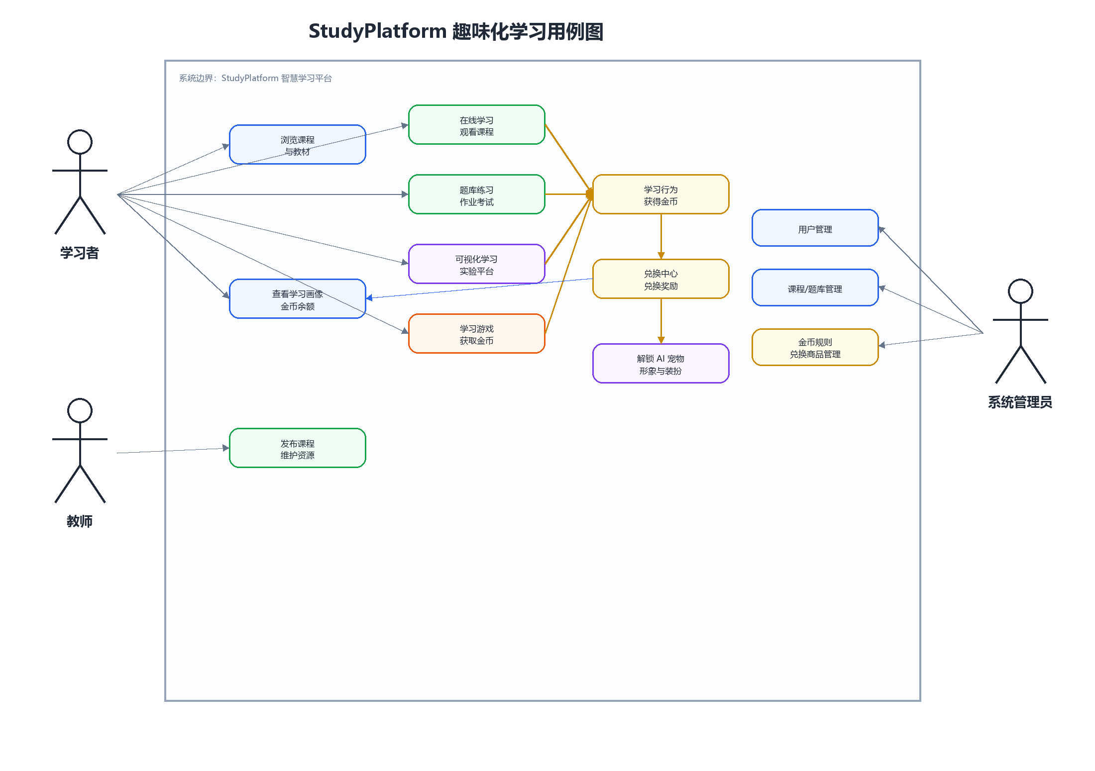
图3-1 StudyPlatform 趣味化学习用例图
角色 | 主要职责 | 技术要求 | 预期使用频度
访客 | 浏览平台首页和部分课程资源，完成注册、登录或找回密码。 | 具备基本浏览器操作能力。 | 低频或首次访问。
注册用户/学习者 | 加入课程、观看视频、完成作业考试、题库练习、错题复习、购买教材、使用实验和游戏模块。 | 能使用 Web 页面完成输入、选择、提交、播放和练习操作。 | 高频，通常按日或按课程周期使用。
教师 | 发布在线开放课程，维护本人课程资源，关注课程学习反馈。 | 具备课程资源整理、文件上传和基本后台表单填写能力。 | 中频，通常在课程建设和更新阶段使用。
系统管理员 | 管理用户、课程、题库、题目和评论，维护平台基础数据。 | 了解系统后台字段含义，具备数据审核和基础运维意识。 | 中高频，按平台运营和数据维护需求使用。
3.2 功能需求
3.2.1 在线学堂与课程学习需求
（1）功能需求描述
在线学堂是系统的核心学习入口，需要提供课程和教材资源聚合能力。学习者可以浏览在线开放课程、通识课程、微专业课程和精品教材，进入课程详情页查看课程介绍、教师信息、开课时间、学习进度和课程视频，并能够将课程加入“我的课程”。系统还应支持课程评价、教材加入购物车、教材订单创建与支付状态更新等功能。
在金币激励机制下，在线学习不再只是观看课程或完成题目，而是可以根据有效课程学习时长和题目得分获得金币。课程视频学习、作业完成、考试得分和题库答题表现都可以成为金币奖励来源，使在线学堂从单向内容展示转变为有即时反馈和长期积累的学习过程。
（2）业务流程
学习者进入在线学堂首页后，可以通过课程分类或课程 UID 搜索定位课程；进入课程详情后，选择加入课程并观看课程视频；课程学习过程中，系统记录学习时长，并根据有效学习时长计算金币；完成作业、考试或题目练习后，系统根据得分或正确率结算金币。金币余额进入用户账户，并在个人中心和兑换中心展示。
3.2.2 题库练习与学习反馈需求
（1）功能需求描述
题库练习模块需要支持课程题库目录浏览、题目分页加载、关键词搜索、选择题即时判定、主观题答案展开、词汇卡片背诵、题目收藏和错题记录。系统应根据学习者答题情况自动记录错题，并在错题复习页面按题库、状态和关键词进行筛选，帮助学习者进行针对性复盘。
该模块与金币系统结合后，可以按照题目正确率、连续答题、阶段测验成绩和薄弱题复习完成情况发放金币。金币奖励不应只鼓励“刷题数量”，还应鼓励高质量学习，例如错题订正、薄弱词复习和阶段性进步，以避免学生为了金币而进行无效点击。
（2）业务流程
学习者进入题库首页后选择课程题库或专项题库，点击开始练习；系统展示题目列表或词汇卡片；学习者作答后，系统返回正确性、标准答案和解析，并将错误记录同步到错题集。后端根据答题结果和奖励规则生成金币流水，更新用户金币余额。学习者也可以主动收藏题目，后续在收藏页面集中查看和复习。
3.2.3 平台管理与实验拓展需求
（1）功能需求描述
平台管理与实验拓展需求主要面向管理员、教师和实践训练场景。管理员需要通过后台管理用户、课程、题库、题目、评论、金币规则和兑换商品，保证平台基础数据和激励规则准确可控；教师需要能够发布在线开放课程并管理本人发布的课程；学习者需要能够使用 OJ 在线编程、石油生产仿真、测井仿真、算法可视化、空间模型、函数图像和学习游戏等拓展功能。
可视化学习和实验平台主要根据有效在线时长、实验记录保存或任务完成状态获得金币；两个学习游戏的金币获取方式最直接，游戏内获得的金币可按规则进入平台金币账户。兑换中心提供 AI 宠物形象、宠物装扮、页面主题、称号徽章、学习卡片皮肤、专注挑战门票、错题复习激励卡等可扩展兑换物品。
（2）业务流程
管理员登录后台后，可按业务类型切换用户管理、课程管理、题库管理、评论管理、金币规则管理和兑换商品管理页面，完成新增、修改、删除和审核类操作。学习者在实验平台、可视化页面或游戏页面完成训练后，系统保存学习行为，按规则生成金币流水；学习者进入兑换中心选择商品，系统校验余额、库存和兑换限制后扣减金币并发放对应虚拟资产。
3.3 性能需求
非功能需求用于约束系统在性能、安全、可靠性、易用性和可维护性方面的质量目标。本项目作为趣味化学习平台，需要优先保证日常学习流程稳定、金币结算准确、页面交互清晰、数据记录可靠，并为后续课程资源、宠物形象和兑换商品扩展留出空间。

需求类型 | 需求说明 | 约束目标
性能需求 | 课程列表、题库列表、个人概览、金币余额和兑换中心等常用页面应保持流畅加载 | 本地演示环境下常规操作保持秒级响应。
易用性需求 | 主导航、在线学堂、AI 宠物、可视化、游戏、金币余额和兑换入口应清晰 | 学习者无需复杂培训即可完成学习、获取金币和兑换奖励。
安全需求 | 管理员后台、金币规则和兑换商品管理需限制权限；AI 密钥不得暴露在前端 | 敏感接口通过后端校验，金币规则由后端统一执行。
可靠性需求 | 作业、考试、错题、收藏、学习时长、金币流水和兑换记录应能稳定保存 | 关键学习数据和金币资产写入数据库并可再次查询。
公平性需求 | 金币奖励应避免重复结算和无效刷取 | 同一学习行为需有唯一记录或结算限制。
可维护性需求 | 前后端按模块组织，数据库迁移脚本可复现结构 | 便于小组协作开发、调试和后续扩展。

需求类型 | 需求说明 | 约束目标
性能需求 | 课程列表、题库列表、个人概览等常用页面应保持流畅加载 | 本地演示环境下常规操作保持秒级响应。
易用性需求 | 主导航、在线学堂二级导航、课程详情和题库练习流程应清晰 | 学习者无需复杂培训即可完成常用学习操作。
安全需求 | 管理员后台需限制为管理员账号访问，AI 密钥不得暴露在前端 | 敏感接口通过后端校验，外部服务由后端代理。
可靠性需求 | 作业、考试、错题、收藏和学习时长等记录应能稳定保存 | 关键学习数据写入数据库并可再次查询。
可维护性需求 | 前后端按模块组织，数据库迁移脚本可复现结构 | 便于小组协作开发、调试和后续扩展。
兼容性需求 | 前端基于现代浏览器运行，后端提供标准 HTTP API | 适配主流 Chromium 浏览器和本地开发部署环境。
4 系统总体设计
4.1 功能架构设计
系统功能架构按照用户使用场景和业务职责划分为用户与账号、在线学堂、题库练习、可视化与实验、学习游戏、AI 宠物、金币激励中心、兑换中心、学习数据中心和后台管理等部分。相比普通在线学堂，本系统将金币激励中心和兑换中心作为连接各类学习方式的重要枢纽，使学习行为能够转化为可积累的奖励，并通过 AI 宠物形象、装扮、主题和徽章反向增强学习动力。
在线学堂模块负责课程、作业、考试和教材等基础学习资源；题库练习模块负责答题、错题、收藏和词汇复习；可视化与实验模块负责算法、函数、空间模型和专业仿真；学习游戏模块负责低门槛训练和游戏内金币获取；AI 宠物模块负责问答、陪伴、待办和专注辅助；金币激励中心负责规则配置、奖励结算、余额和流水；兑换中心负责商品展示、兑换校验和虚拟资产发放；后台管理模块负责基础数据、金币规则和兑换商品维护。
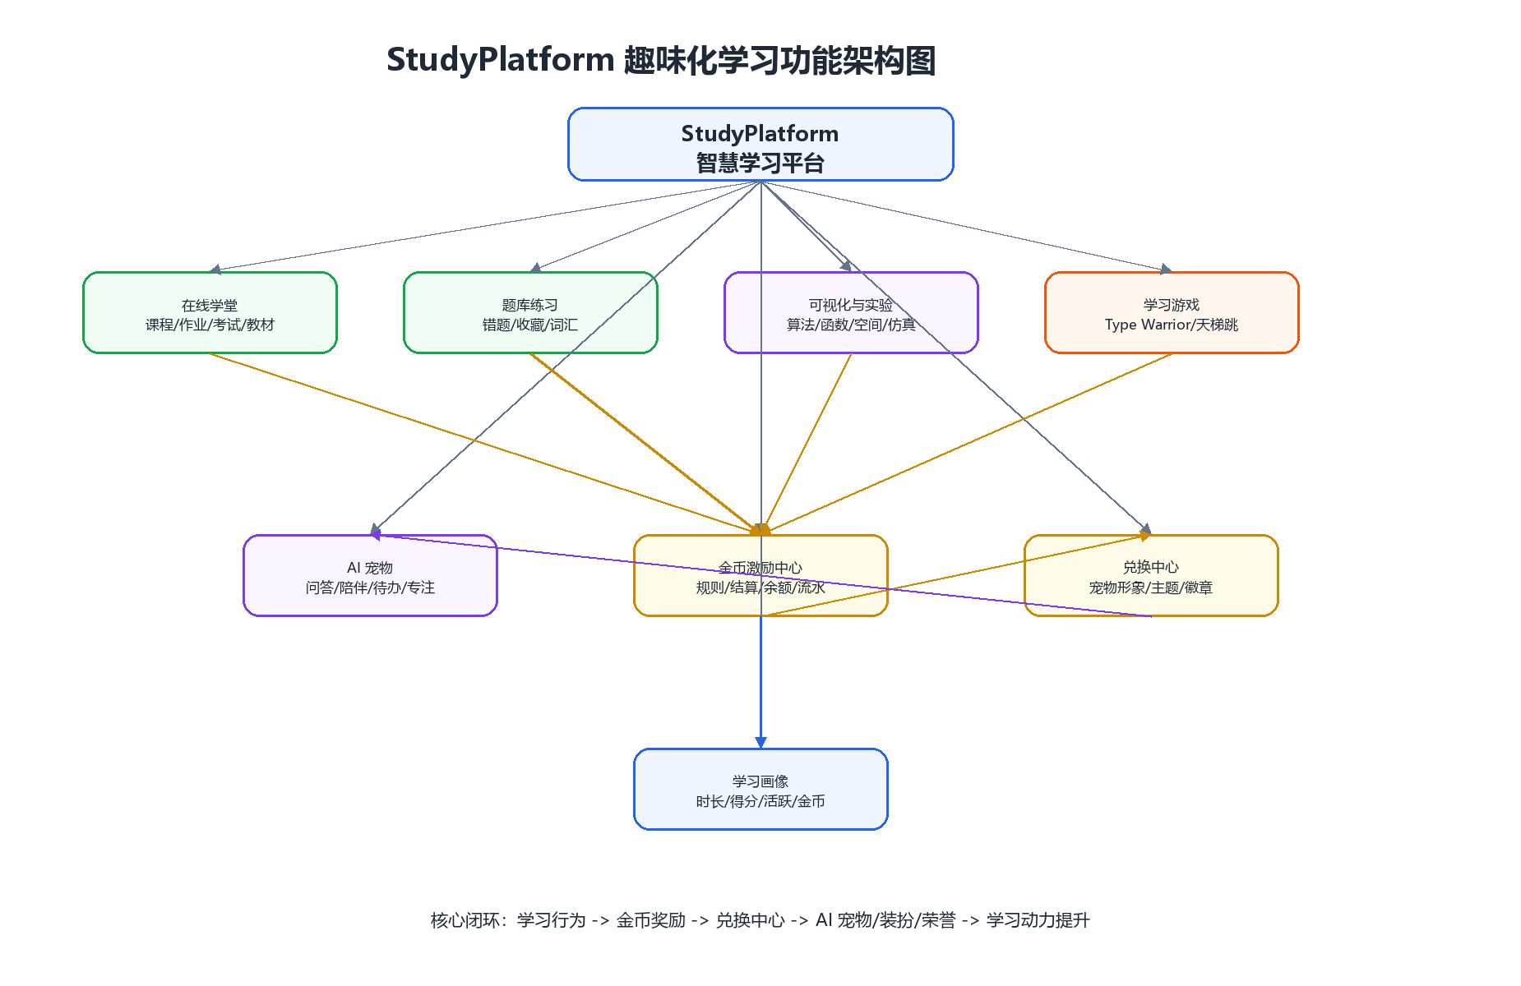
图4-1 StudyPlatform 趣味化学习功能架构图
4.2 技术架构设计
系统采用典型的前后端分离技术架构，并围绕多学习场景和金币激励机制进行扩展。表现层由 Vue 3、Vite、Vue Router 和 Element Plus 构成，负责在线学堂、AI 宠物、可视化、实验平台、学习游戏、兑换中心和后台管理等页面交互；接口层通过 REST API 和 JSON 数据格式完成前后端通信，并在请求头中携带用户标识以区分不同用户的数据范围。
业务层由 Spring Boot 后端实现，按认证、在线学堂、题库、个人画像、管理员、OJ、游戏记录、仿真实验、AI 助手、金币规则和兑换中心等业务包组织服务。金币奖励应由后端统一结算，前端只负责提交学习行为和展示结果，避免前端直接决定金币数量。数据与外部服务层包括 MySQL 数据库、Flyway 数据库迁移、本地资源文件存储、外部 Judge Sandbox 代码评测服务以及 AI 模型服务。
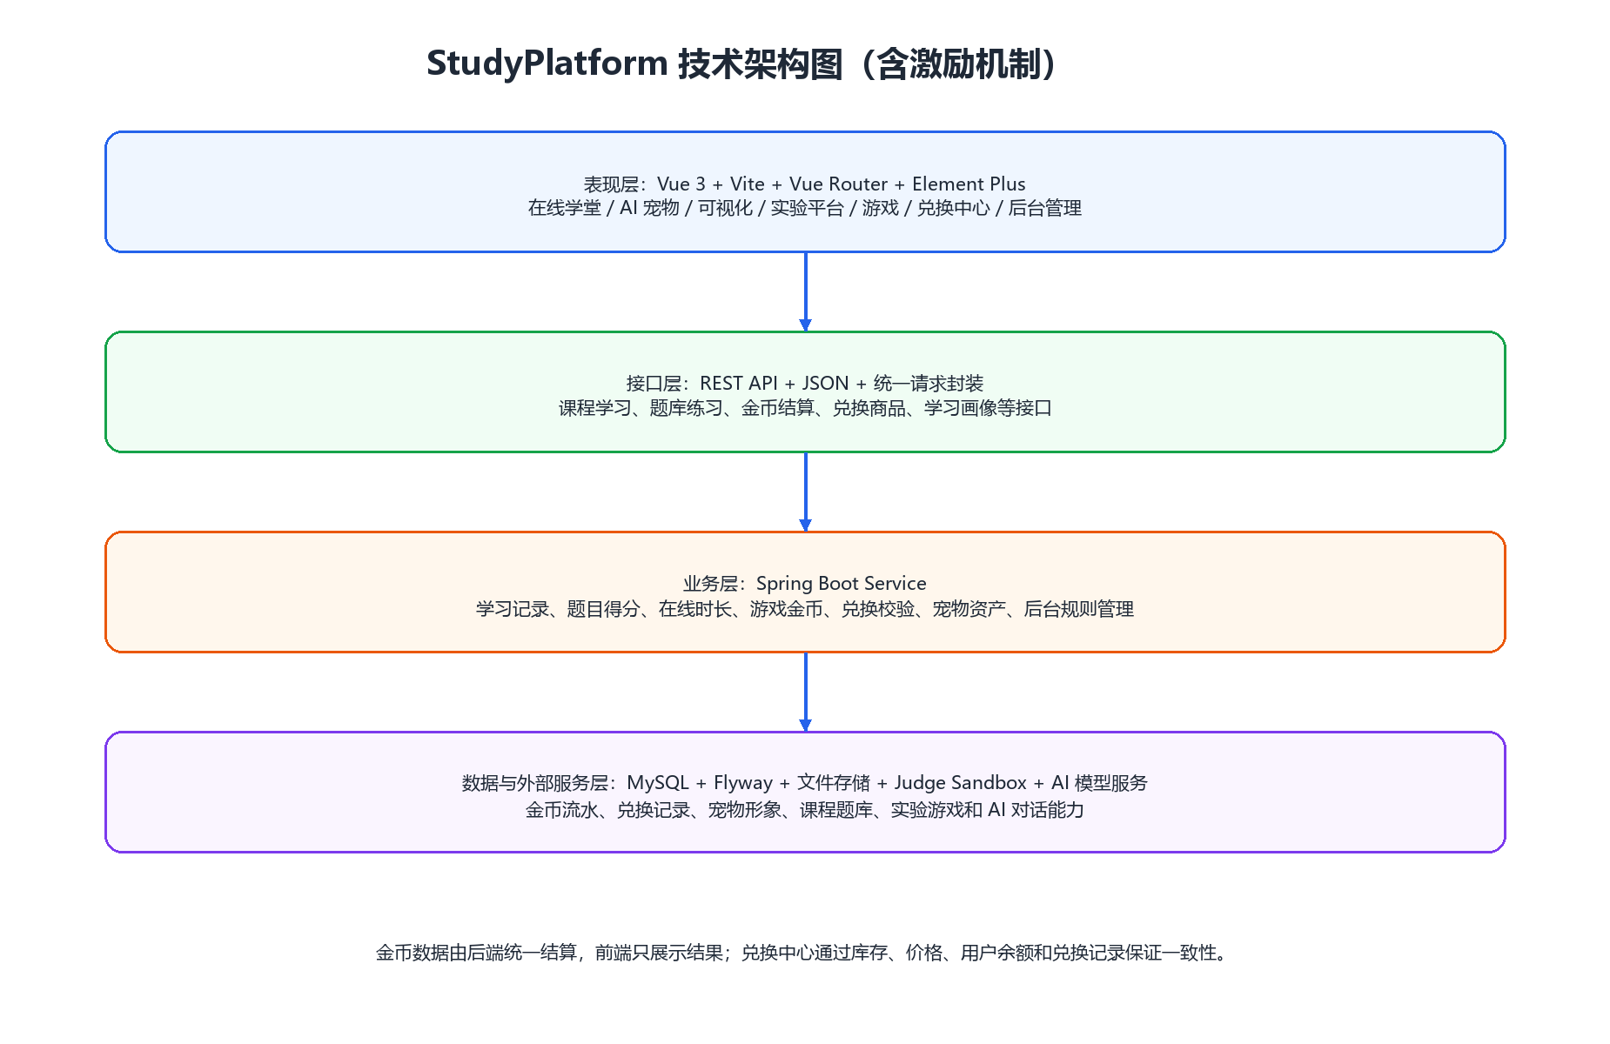
图4-2 StudyPlatform 技术架构图（含激励机制）
5 系统详细设计
5.1 在线学堂模块
5.1.1 模块描述
在线学堂模块是 StudyPlatform 的核心业务模块，主要负责课程资源聚合、课程详情展示、课程加入、视频学习、作业考试入口、精品教材浏览与教材订单等功能。该模块前端主要由 AcademyPage、AcademyHome、AcademyCourseDetail、AcademyAggregatePage、AcademyTextbooks 和 AcademyTextbookCart 等页面组成，后端主要由 AcademyController、AcademyService、AcademyAssignmentService 和 AcademyExamService 提供接口支持。
模块设计上采用“资源类型 + 资源编号”的方式组织课程数据，将在线开放课程、通识课程和微专业课程抽象为不同 resourceType。这样既能复用课程列表、课程详情、加入课程和评价等通用交互，也能保持不同课程类型在分类、来源和展示文案上的差异。
5.1.2 功能流程
学习者进入在线学堂首页后，系统首先加载首页推荐、我的课程、待完成作业和即将考试等概览数据。用户可以通过课程分类或课程 UID 搜索定位课程，进入课程详情页后执行“立即参加”操作，系统将课程加入用户的课程关系表。课程详情页还负责展示课程封面、教师信息、课程介绍和视频资源，并通过学习时长记录接口同步观看行为。
对于作业和考试，用户从在线学堂首页或聚合页面进入详情页，系统加载题目、提交状态和截止时间。作业支持草稿保存和最终提交，考试支持开始考试、保存答题和提交考试。教材业务流程为浏览教材列表、进入教材详情、加入购物车、调整数量、创建订单和支付订单。
5.1.3 接口设计
在线学堂模块主要接口如下表所示。接口通过 REST 风格组织，前端通过 academy.js 进行统一封装。

接口类别 | 接口路径示例 | 功能说明
首页与课程 | /api/academy/home、/api/academy/{resource} | 获取学堂首页内容和各类课程列表。
课程详情 | /api/academy/{resource}/{id} | 获取课程详情、教师、封面、视频等信息。
课程加入 | /api/academy/{resource}/{id}/enroll | 加入或取消加入课程。
作业 | /api/academy/assignments、/draft、/submit | 查询作业、保存草稿、提交答案。
考试 | /api/academy/exams、/start、/draft、/submit | 查询考试、开始考试、保存和提交答卷。
教材 | /api/academy/textbooks、/textbook-cart、/textbook-orders | 教材浏览、购物车和订单处理。

5.2 题库练习模块
题库练习模块负责将课程题库、英语词汇题库、错题复习和收藏题目组织为统一练习流程。前端主要页面包括 AcademyQuestionBank、AcademyQuestionBankCourses、AcademyQuestionBankCourseDetail、AcademyQuestionBankMistakes 和 AcademyQuestionBankFavorites；后端主要由 QuestionBankController 与 QuestionBankService 提供题库目录、题目分页、答题记录、错题记录和收藏记录接口。
该模块与金币系统结合后，答题行为不仅会影响错题和收藏，还会进入金币奖励结算流程。系统可根据正确率、连续答题、阶段测验得分、错题订正和薄弱词复习完成情况发放金币。金币奖励需要由后端根据规则统一计算，避免前端伪造奖励结果。

子功能 | 处理流程 | 金币关联设计
课程题库练习 | 加载题库详情 -> 分页获取题目 -> 用户答题 -> 展示答案解析 | 按正确率、题目难度或阶段得分奖励金币。
错题记录 | 用户提交答案 -> 后端判定 -> 写入或更新错题状态 | 完成错题订正可给予少量激励金币。
题目收藏 | 用户点击收藏按钮 -> 更新收藏表 -> 刷新题目收藏状态 | 收藏本身不直接奖励，复习收藏题可计入学习行为。
词汇复习 | 用户标记认识/模糊/不认识 -> 本地进度 + 后端记录 | 完成薄弱词复习或连续背词可获得金币。
金币结算 | 学习行为记录 -> 奖励规则匹配 -> 生成金币流水 -> 更新余额 | 保证学习反馈和账户余额一致。

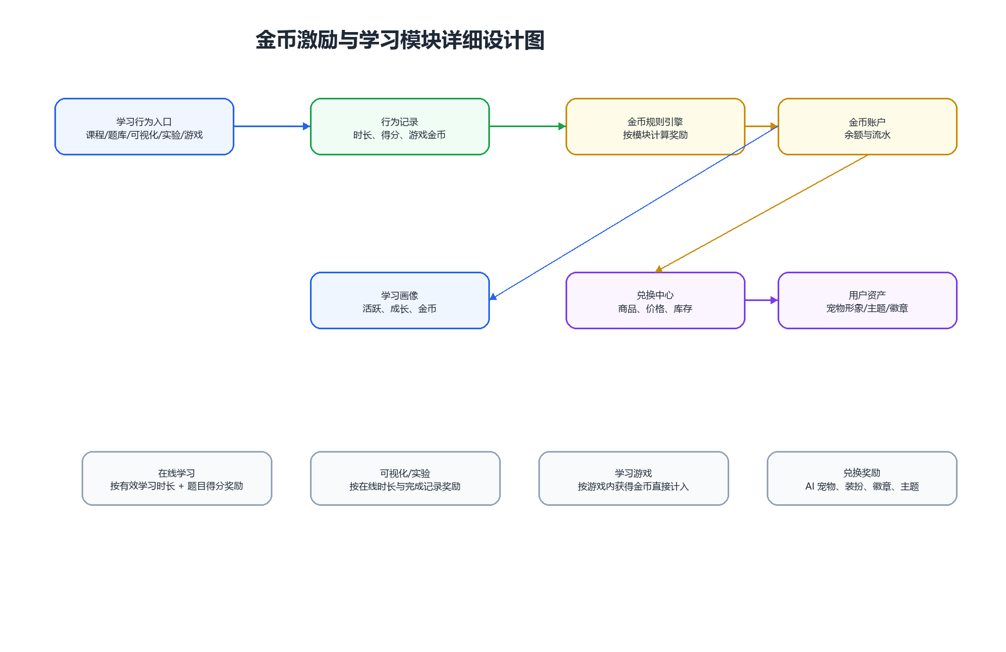
图5-1 金币激励与学习模块详细设计图
子功能 | 处理流程 | 设计说明
课程题库练习 | 加载题库详情 -> 分页获取题目 -> 用户答题 -> 展示答案解析 | 支持单选、多选、主观题和词汇题。
错题记录 | 用户提交答案 -> 后端判定 -> 写入或更新错题状态 | 用于后续按题库和状态复习。
题目收藏 | 用户点击收藏按钮 -> 更新收藏表 -> 刷新题目收藏状态 | 收藏与错题互相独立，便于主动复习。
词汇复习 | 用户标记认识/模糊/不认识 -> 本地进度 + 后端记录 | 支持顺序背词、随机抽词和薄弱词复习。
5.3 用户画像与后台管理模块
用户画像模块用于沉淀学习过程数据，主要包括个人资料、学习时长、答题活动、近期动态、金币余额、金币流水和学习统计。前端通过 ProfilePage 展示学习概览，后端通过 ProfileController 和 ProfileService 提供用户资料、学习活动和学习时长记录接口。该模块与课程学习、题库练习、游戏训练、金币结算等模块存在数据关联，是平台形成学习闭环和激励闭环的重要支撑。
后台管理模块面向系统管理员，提供用户管理、课程管理、题库管理、题目管理、评论管理、金币规则管理和兑换商品管理。管理员登录后，前端 AdminPage 根据当前账号角色显示后台入口；后端 AdminService 对管理员账号和角色进行校验，避免普通用户访问管理接口。金币规则和兑换商品属于平台运营配置，应由管理员维护。
实验与拓展模块包括 OJ 在线编程、石油生产仿真、测井仿真、算法可视化、空间模型、函数图像实验和学习游戏，是系统提升趣味性、具象化和实践性的关键部分。可视化学习和实验平台可按有效在线时长、保存记录或完成任务发放金币；学习游戏则可将游戏内金币直接结算到平台账户；兑换中心可将金币转换为 AI 宠物形象、装扮、称号徽章等虚拟资产。

模块 | 前端页面/组件 | 后端接口或服务 | 金币与激励关系
用户画像 | ProfilePage、AiPetWidget | ProfileController、ProfileService | 展示学习时长、活动、金币余额和成长反馈。
后台管理 | AdminPage | AdminController、AdminService | 维护用户、课程、题库、金币规则和兑换商品。
OJ 在线编程 | OjPlatform | OjProblemController、OjSubmissionController | 可按提交通过、练习时长或题目难度奖励金币。
仿真实验/可视化 | PetroleumSimulation、WellLogSimulation、VisualizationHome | ProductionRecordController、WellLogRecordController | 按有效在线时长、保存记录或完成任务奖励金币。
学习游戏 | GamePlatform、TypeWarriorGame | GameRecordService、游戏记录接口 | 游戏内金币直接进入平台金币账户。
兑换中心 | 后续新增 ExchangeCenter 页面 | 后续新增 RewardController、CoinService | 扣减金币并发放宠物、主题、徽章等虚拟奖励。

模块 | 前端页面/组件 | 后端接口或服务 | 主要数据
用户画像 | ProfilePage、AiPetWidget | ProfileController、ProfileService | 用户资料、学习事件、学习时长。
后台管理 | AdminPage | AdminController、AdminService | 用户、课程、题库、题目、评论。
OJ 在线编程 | OjPlatform | OjProblemController、OjSubmissionController | 题目、测试用例、提交记录。
仿真实验 | PetroleumSimulation、WellLogSimulation | ProductionRecordController、WellLogRecordController | 仿真参数、历史记录、报告。
学习游戏 | GamePlatform、TypeWarriorGame | GameRecordService、游戏记录接口 | 游戏成绩、训练时长、答题记录。
6 数据库设计
6.1 概念结构设计
数据库物理结构按照业务域拆分，主要包括账号与用户画像、课程与学习、题库与练习、教材商城、OJ 在线评测、仿真实验、学习游戏、金币激励、兑换中心和后台管理相关表。数据库使用 MySQL 存储结构化数据，通过 Flyway 迁移脚本维护版本，迁移文件位于后端 resources/db/migration 目录下，能够在新环境中自动创建表结构并写入初始数据。
在新增金币激励和兑换中心规划后，数据库还需要增加金币流水、奖励规则、兑换商品、兑换记录和用户虚拟资产等表，用于支撑学习行为奖励结算与兑换中心功能。主要数据表及物理存储内容如下表所示。

业务域 | 主要数据表 | 存储内容
账号与用户 | auth_users、profile_user_profiles | 账号、邮箱、密码哈希、角色、教师信息、个人资料、金币余额和管理员备注。
学习画像 | profile_learning_events、profile_learning_time_records | 答题事件、背词状态、学习时长、目标模块和目标资源。
金币激励 | coin_transactions、coin_reward_rules | 金币获得/消耗流水、奖励来源、奖励规则、每日上限和防重复结算标识。
兑换中心 | reward_items、reward_redemptions、user_pet_assets | 兑换商品、价格、库存、兑换记录、用户宠物形象、装扮、徽章和主题资产。
课程学习 | online_open_courses、general_courses、micro_major_courses、academy_course_enrollments | 课程基础信息、分类、教师、封面、视频、加入关系。
作业考试 | academy_assignments、academy_assignment_questions、academy_assignment_submissions、academy_exams、academy_exam_submissions | 作业考试配置、题目、答案、提交状态和得分。
题库练习 | course_question_bank_categories、course_question_bank_sets、course_question_bank_questions、question_bank_mistakes、question_bank_favorites | 题库目录、题目、答案解析、错题和收藏。
OJ 与实验游戏 | oj_*、well_log_records、production_*_records、type_warrior_records、ladder_jump_records | 编程题提交、仿真实验记录和学习游戏成绩。

业务域 | 主要数据表 | 存储内容
账号与用户 | auth_users、profile_user_profiles | 账号、邮箱、密码哈希、角色、教师信息、个人资料、金币和管理员备注。
学习画像 | profile_learning_events、profile_learning_time_records | 答题事件、背词状态、学习时长、目标模块和目标资源。
课程学习 | online_open_courses、general_courses、micro_major_courses、academy_course_enrollments | 课程基础信息、分类、教师、封面、视频、加入关系。
作业考试 | academy_assignments、academy_assignment_questions、academy_assignment_submissions、academy_exams、academy_exam_submissions | 作业考试配置、题目、答案、提交状态和得分。
题库练习 | course_question_bank_categories、course_question_bank_sets、course_question_bank_questions、question_bank_mistakes、question_bank_favorites | 题库目录、题目、答案解析、错题和收藏。
教材商城 | textbooks、textbook_cart_items、textbook_orders、textbook_reviews | 教材详情、购物车、订单、支付状态和评价。
OJ 与实验 | oj_problems、oj_test_cases、oj_submissions、well_log_records、production_*_records | 编程题、测试用例、提交记录、测井与采油仿真实验记录。
游戏训练 | type_warrior_records、ladder_jump_records | 学习游戏成绩、训练时长和答题结果。
6.2 逻辑结构设计
数据库逻辑结构以用户账号为核心关联点，以业务模块为边界进行分组。auth_users 表保存登录身份和角色类型，profile_user_profiles 保存个人资料和金币余额，profile_learning_events 与 profile_learning_time_records 保存学习行为与在线时长；课程、题库、教材、OJ、实验和游戏记录表保存不同学习方式产生的业务数据。
金币激励机制在逻辑上连接所有学习方式。在线学习、题库得分、实验平台在线时长、可视化学习时长和游戏内金币都会生成 coin_transactions 金币流水；coin_reward_rules 记录不同模块的奖励规则；reward_items 保存兑换中心商品；reward_redemptions 保存兑换记录；user_pet_assets 保存用户已兑换的 AI 宠物形象、装扮、主题和徽章等虚拟资产。
在逻辑关系上，一个用户可以产生多条学习事件、多条金币流水和多条兑换记录；一个兑换商品可以被多个用户兑换；一次兑换记录会扣减用户金币并生成对应虚拟资产。通过这种结构，系统既能记录学习过程，也能追踪金币来源和去向，保证激励机制可查询、可审计、可扩展。
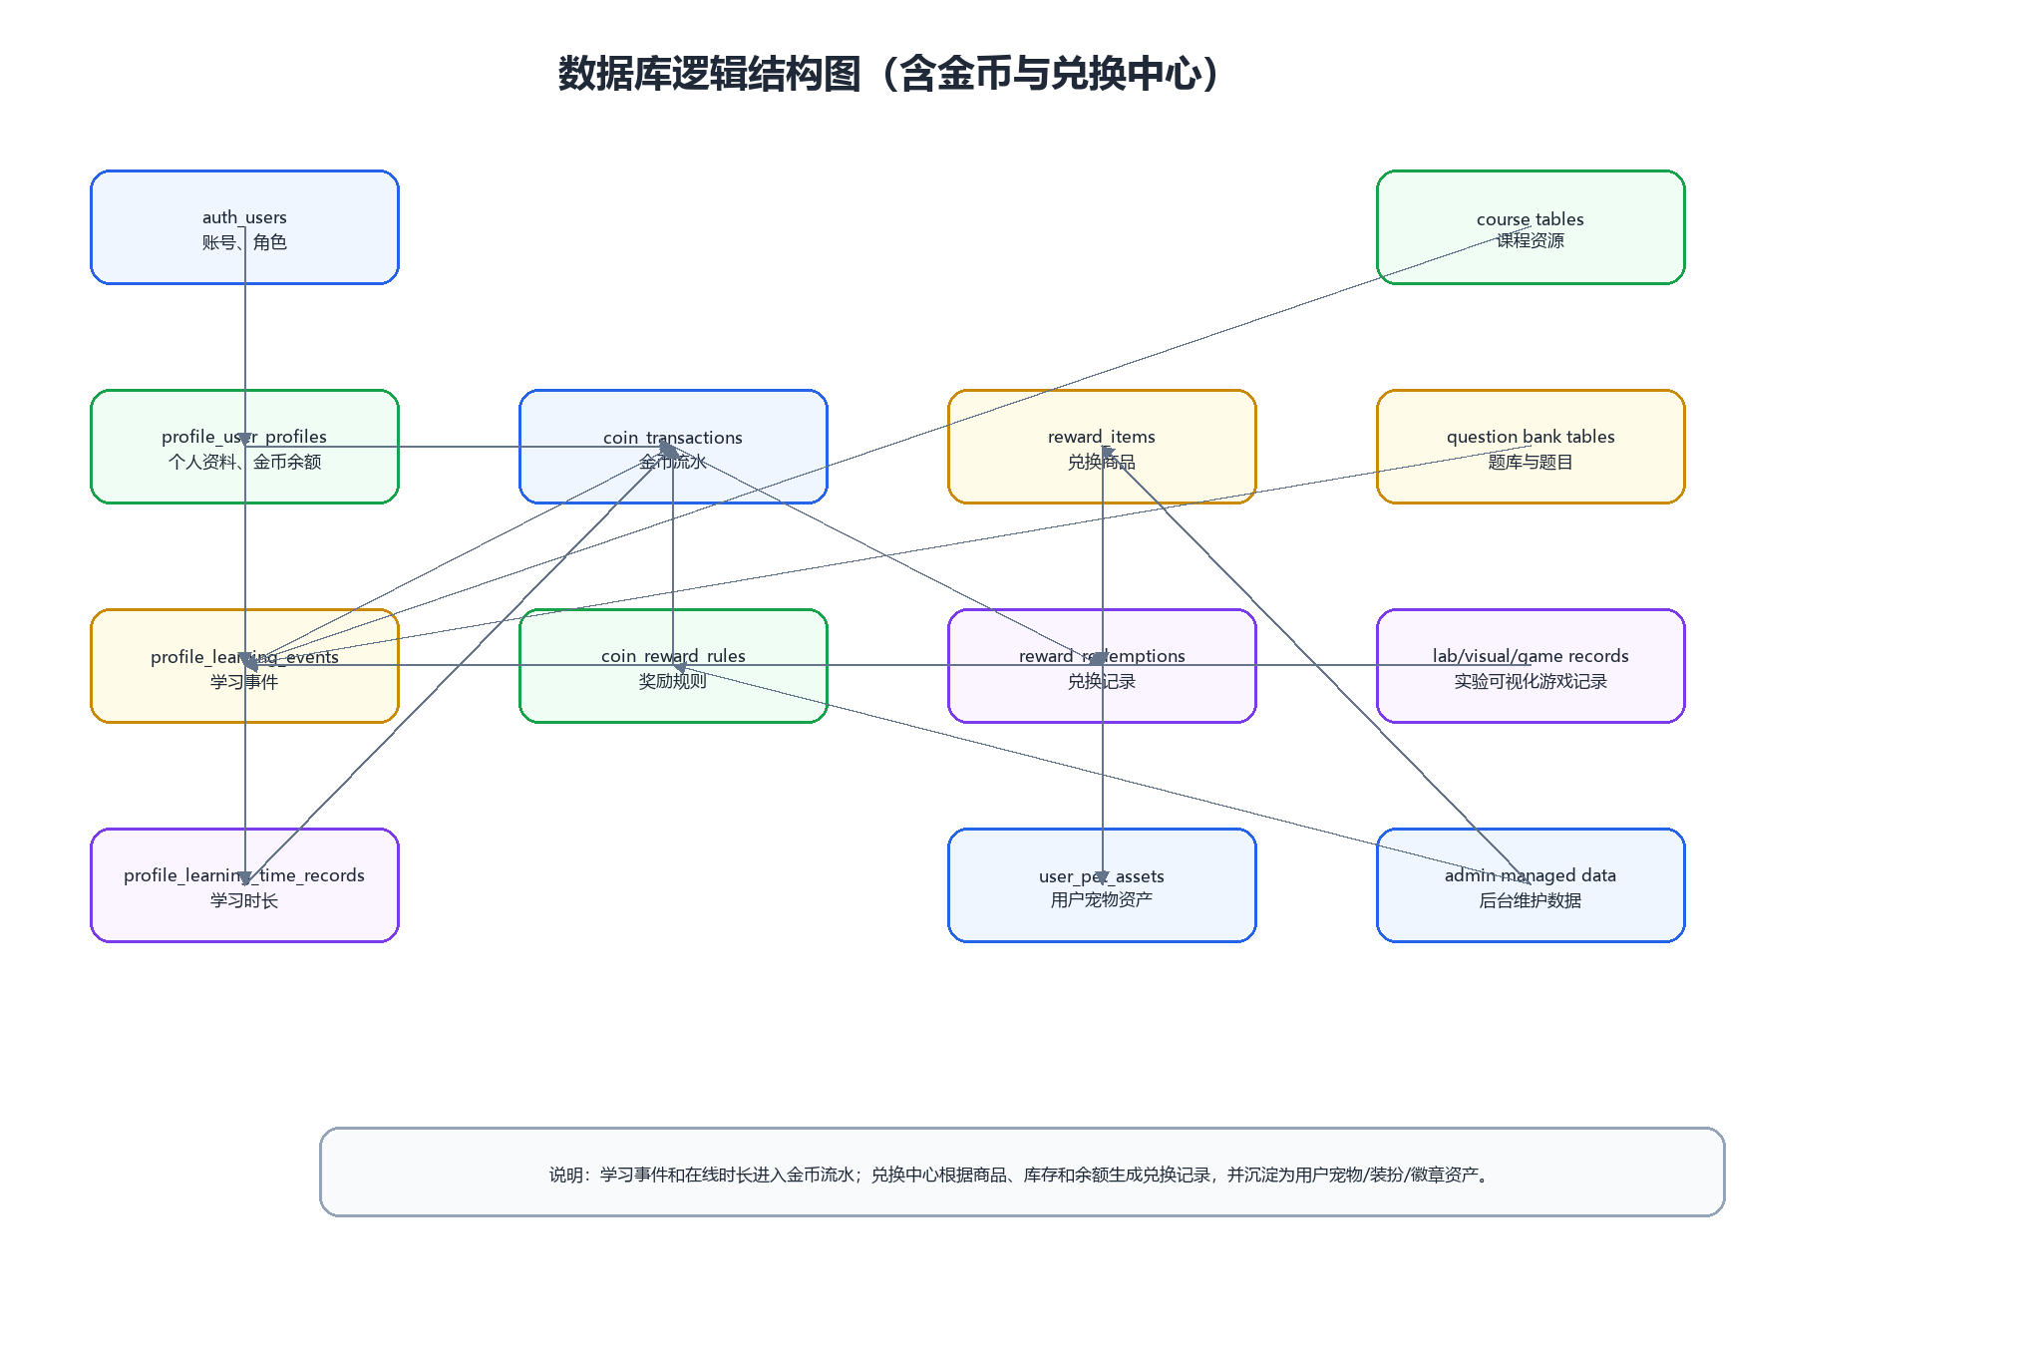
图6-1 数据库逻辑结构图（含金币与兑换中心）

逻辑实体 | 关键关系 | 说明
用户 | 用户 1 - N 学习事件；用户 1 - N 金币流水；用户 1 - N 兑换记录 | 用户是学习行为、金币资产和宠物资产的核心。
学习行为 | 课程、题库、实验、可视化和游戏记录均可关联金币流水 | 不同学习方式通过奖励规则进入统一金币账户。
金币流水 | 金币流水 N - 1 用户；金币流水 N - 1 奖励规则 | 记录金币获得或消耗来源，避免重复结算。
兑换商品 | 商品 1 - N 兑换记录；兑换记录 1 - N 用户资产 | 支持宠物、装扮、主题、徽章等虚拟物品兑换。
后台规则 | 管理员维护奖励规则和兑换商品 | 保证金币系统可运营、可调整。

逻辑实体 | 关键关系 | 说明
用户 | 用户 1 - N 学习事件；用户 1 - N 课程加入；用户 1 - N 错题/收藏 | 用户是学习行为和后台权限控制的核心。
课程 | 课程 1 - N 课程加入；课程 1 - N 作业/考试 | 不同课程类型以 resourceType 区分。
题库 | 题库 1 - N 题目；题目 1 - N 错题/收藏 | 题库练习、错题复盘和收藏复习共享题目数据。
教材 | 教材 1 - N 购物车项/评价；订单 1 - N 订单明细 | 支撑精品教材浏览和购买流程。
OJ/实验/游戏 | 用户 1 - N 提交或训练记录 | 作为实践训练数据进入学习平台。
表名（中文） |  |  | 表名（英文）
XX信息表 |  |  | t_xxx
字段名 | 类型 | 长度 | 主键/外键 | 参照表 | 说明
id | int |  | 主键 |  | 教师ID
name | varchar | 255 |  |  | 教师姓名
 |  |  | 外键 | t_xxx
7 完成情况
7.1 系统描述
简要介绍系统完成情况，包括完成的功能模块的数量和具体名称，网页的数量和具体名称等。详细介绍各个功能模块和网页之间的关系，展示IDEA源码架构图、数据库表截图,展示项目实际文件和源码情况。
IDEA源码架构图示例：重点展示java、xml、html、css和js文件。
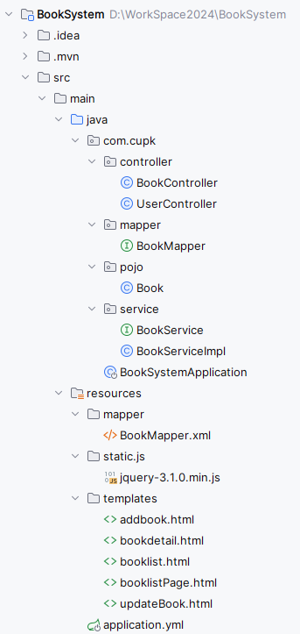
图X-X XXX

7.2 功能展示
按照模块详细介绍系统所具有的全部功能，要有文字描述和界面截图，并展示后台SQL日志，功能与日志必须相符。

7.2.1 用户登录与注册功能
功能描述、操作步骤、网址、相关页面、后台输出（重点展示日志中的sql部分，使用白底图片）等。
例：启动XXX项目，在浏览器中输入地址http://localhost:8080/XXX，访问XXX页面，点击XXX，弹出XXX，在XXX框中填写下图所示的内容。
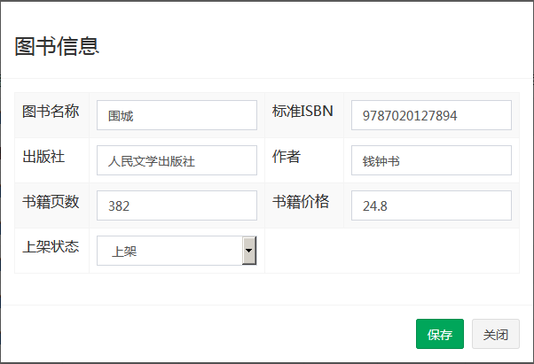
在上图中，填写完新增图书信息后，单击“保存”按钮，页面弹出对话框如图所示。
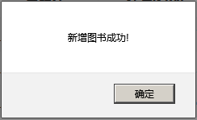
在上图中，单击“确定”按钮，页面显示效果如下图所示。
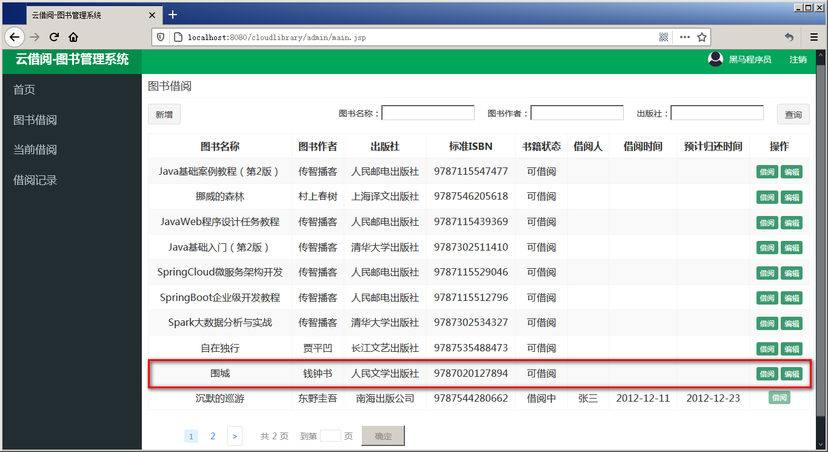
本模块主要使用数据表t_book，测试数据如下：
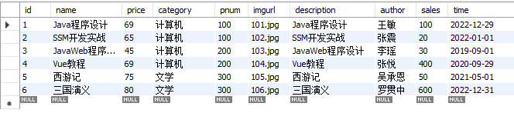
图X-X XXX
后台输出如下：
（1）查询全部图书信息
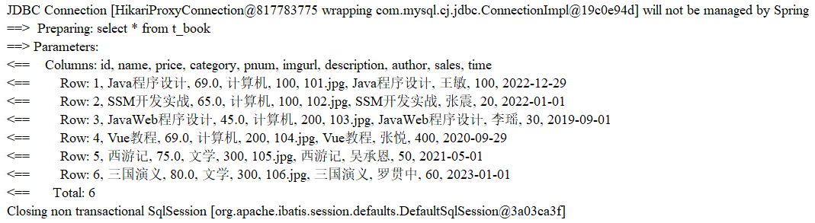
7.2.2 XX功能

7.3 遗留问题
列出在项目开发计划的要求范围内，但尚未解决的问题。

8 AI辅助
详细说明本课程开展过程中所使用的AI工具类型、使用方法、使用范围等。
8.1 AI工具介绍
名称、使用方法、优缺点等。需要特殊使用渠道的AI工具，请说明详细的访问方法、费用等。
如：本项目开发过程中主要使用 ChatGPT 和 GitHub Copilot 作为辅助开发工具。。。。
8.2 AI工具主要用途
1、说明 AI 参与了哪些环节。
序号 | 项目阶段 | AI占比 | 具体用途
1 | 需求分析 | 50% | 梳理XX功能模块。。。
2 | 数据库设计 | 40% | 表结构建议。。。
3 | 编码开发 | 10% | 代码示例生成，图片生成。。。
4 | Bug调试 |  | 错误分析。。。
5 | 测试 |  | 测试用例生成。。。
6 | 文档撰写 |  | 格式优化。。。
7 | 系统部署 |  | 独立完成。。。

2、如何使用的？请给出5-10个具体应用案例。
（1）需求分析
输入：请设计一个基于SpringBoot的学生选课系统，包括学生、教师、课程、选课功能。
获得：功能模块划分 。
界面：
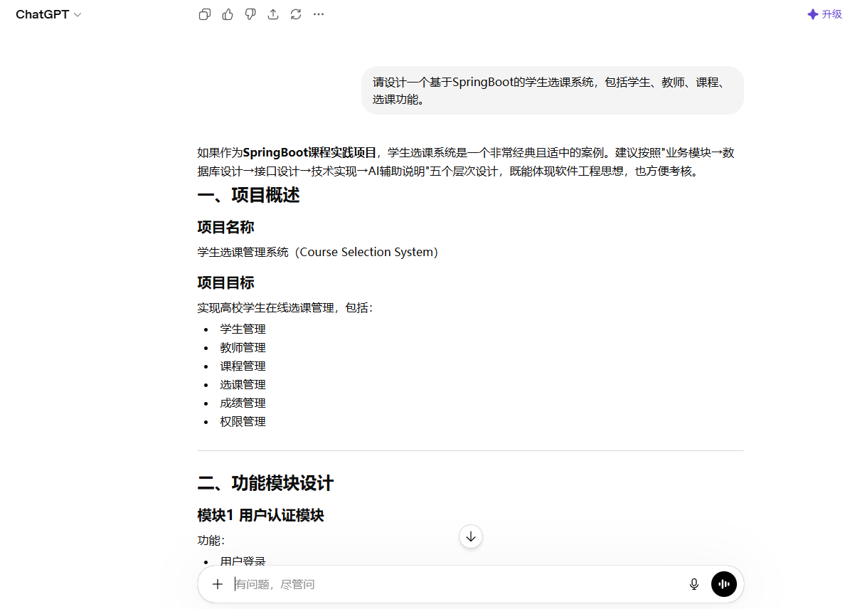

9 经验总结
给出在项目管理方面及项目技术方面的经验和教训。根据本项目的经验和教训，对于今后项目开发工作提出改进的建议。对AI工具的使用感受是什么？

附录A：模块及接口明细
序号 | 模块名称 | 数据表 | 功能点 | API接口 | 请求方式 | 对应页面 | 前端开发 | 后端开发
1 | 用户与权限管理 | user  role  permission  user_role  role_permission | 用户注册 | /user/login | GET | Login.vue | 张三 | 李四
 |  |  | 用户登录
 |  |  | 修改密码
 |  |  | 用户信息维护
 |  |  | 角色管理
 |  |  | 权限管理
2 | 图书管理 | book  book_category | 图书新增
 |  |  | 图书修改
 |  |  | 图书删除-根据ID
 |  |  | 图书删除-批量删除
 |  |  | 图书查询-根据名称
 |  |  | 图书查询-模糊查询
 |  |  | 图书查询-全部查询
 |  |  | 图书分类
 |  |  | 图书库存管理
3 | 借阅管理 | borrow_record | 借书
 |  |  | 还书
 |  |  | 续借
 |  |  | 超期判
 |  |  | 借阅历史查询
4 | 公告管理 | notice | 发布公告
 |  |  | 修改公告
 |  |  | 删除公告
 |  |  | 公告查询
5 | 日志管理 | login_log  operation_log | 登录日志
 |  |  | 操作日志
6 | 统计分析 | 无 | 借阅排行榜
 |  |  | 热门图书统计
 |  |  | 用户借阅统计
 |  |  | 超期统计

总计：
（1）系统功能：功能模块XX个，功能点XX个，数据表XX个，网页XX个。
（2）技术实现点：SpringBoot、MyBatis Plus、MySQL、Redis、JWT、Spring Security、Swagger….。
（3）开发工具（含AI）：IDEA 2025.3、MySQL 8.0.42、DeepSeek…。
（4）工作量：学号由小到大排序。其它包含需求分析、系统设计、系统测试和答辩汇报等，务必详细说明。文档和贡献度总和为100%。贡献度填写个人工作占全部工作的百分比，根据实际工作量如实分配，体现差值。
学号 | 姓名 | 前端页面 | 功能点（个） | 文档（%） | 其它 | 贡献度（%）
2022015000 | XXX | Login.vue、Register.vue、
注：组长XX。

附录B：AI功能模块代码

